red-black TREE
STRUCTURI DE DATE AVANSATE

Cuprins
Introducere si context 3
1.1 Definire SDA 3
1.2 Descriere Red-Black Tree 5
Mod de functionare 5
2.1 Prezentare generala 5
2.2 Operatii 6
Cazul 1 6
Cazul 2 7
Cazul 3 8
2.3 Complexitate 8
Utilizare practica 9
3.1 Aplicatii 9
3.2 Comparare cu alternative 10
vs. AVL (Adelson-Velskii and Landis) 10
vs. B-Tree 11
3.3 Exemplu problema utilzand RBTree 11

Introducere si context

Definire SDA

O structura de date este un format specializat pentru organizarea, prelucrarea, extragerea si stocarea datelor. Exista mai multe tipuri de baza si avansate de structuri de date, toate concepute pentru a aranja datele in functie de un scop specific. Structurile de date faciliteaza accesul utilizatorilor la datele de care au nevoie si lucrul cu acestea. Cel mai important, structurile de date incadreaza organizarea informatiilor astfel incat masinile si oamenii sa le poata intelege mai bine.

In programare, o structura de date poate fi selectata sau conceputa pentru a stoca date in scopul de a le utiliza cu diferiti algoritmi, denumite in mod obisnuit structuri de date si algoritmi (SDA). In unele cazuri, operatiunile de baza ale algoritmului sunt strans legate de proiectarea structurii de date. Fiecare structura de date contine informatii despre valorile datelor; relatii intre date; si, in unele cazuri, functii care pot fi aplicate datelor.

Structurile de date sunt elementele de baza pentru aplicatii mai sofisticate. Acestea sunt concepute prin compunerea elementelor de date intr-o unitate logica reprezentand un tip abstract de date care are relevanta pentru algoritm sau aplicatie. Un exemplu de tip abstract de date este numele unui client, care este compus din sirurile de caractere pentru nume, prenume si nume de familie.

Nu este important doar sa se utilizeze structuri de date, ci si sa se aleaga structura de date adecvata pentru fiecare sarcina. Alegerea unei structuri de date nepotrivite ar putea duce la timpi de executie lenti sau la un cod care nu raspunde.

Exemple de utilizare SDA:

- Stocarea datelor. Structurile de date sunt utilizate pentru persistenta eficienta a datelor, cum ar fi specificarea colectiei de atribute si a structurilor corespunzatoare utilizate pentru stocarea inregistrarilor intr-un sistem de gestionare a bazelor de date.

- Gestionarea resurselor si serviciilor. Resursele si serviciile de baza ale sistemului de operare sunt activate utilizand structuri de date precum listele legate pentru alocarea memoriei, gestionarea directoarelor de fisiere si arborii structurii fisierelor, precum si cozile de programare a proceselor.

- Schimbul de date. Structurile de date definesc organizarea informatiilor partajate intre aplicatii, cum ar fi pachetele TCP/IP.

- Ordonarea si sortarea. Structurile de date, cum ar fi arborele binar de cautare - cunoscut si sub numele de arbore binar ordonat sau sortat - ofera metode eficiente de sortare a obiectelor, cum ar fi sirurile de caractere utilizate ca etichete. Cu structuri de date precum cozile de prioritati, programatorii pot gestiona elemente organizate in functie de o anumita prioritate.

- Indexarea. Structuri de date si mai sofisticate, cum ar fi B-Tree, sunt utilizate pentru indexarea obiectelor, cum ar fi cele stocate intr-o baza de date.

- Cautarea. Indexurile create folosind arbori de cautare binara, B-tree sau tabele hash accelereaza capacitatea de a gasi un anumit element cautat.

- Scalabilitate. Aplicatiile Big Data utilizeaza structuri de date pentru alocarea si gestionarea stocarii datelor in locatii de stocare distribuite, asigurand scalabilitate si performanta. Anumite medii de programare big data - cum ar fi Apache Spark - ofera structuri de date care reflecta structura de baza a inregistrarilor din bazele de date pentru a simplifica interogarea.

Principalele caracteristici ale structurilor de date sunt:

- Lineare sau neliniare: datele pot fi organizate secvential (ex: array-uri, grafuri).

- Statice sau dinamice: structurile statice au dimensiuni fixe si locatii de memorie determinate, in timp ce cele dinamice se pot modifica in timpul executiei.

- Complexitatea in timp: timpul de rulare al unui program trebuie sa fie cat mai scurt pentru eficienta.

- Corectitudinea: implementarea trebuie sa respecte o interfata clara si functionala.

- Complexitatea spatiala: memoria trebuie utilizata eficient, cu un consum minim pentru performanta optima.

Tipurile de structuri de date sunt variate, fiecare avand scopuri si moduri specifice de organizare a datelor:

- Array: o colectie de elemente de acelasi tip stocate in locatii de memorie adiacente; este cea mai de baza structura de date.

- Grafuri: structuri neliniare formate din noduri (varfuri) conectate prin muchii; permit modelarea relatiilor complexe.

- Hash Tables: asociaza chei cu valori si permit acces rapid la date; sunt construite adesea pe baza array-urilor.

- Liste inlantuite (Linked List): colectii liniare de elemente unde fiecare element contine date si o referinta catre urmatorul.

- Stive (Stack): structuri liniare care folosesc principiul LIFO (ultimul intrat, primul iesit).

- Cozi (Queue): structuri liniare bazate pe FIFO (primul intrat, primul iesit).

- Arbori (Tree): structuri ierarhice formate din noduri, avand un nod radacina si noduri frunza.

- Trie: o structura specializata pentru stocarea sirurilor de caractere, folosita frecvent in motoarele de cautare pentru sugestii rapide.

Descriere Red-Black Tree

Red-black tree a fost introdus pentru prima data in 1972 de Rudolf Bayer sub denumirea de "symmetric binary B-tree" si a fost popularizat ulterior de Leonidas J. Guibas si Robert Sedgewick in forma sa actuala. Designul sau se concentreaza pe mentinerea automata a echilibrului aproximativ in timpul insertiilor si stergerilor, ceea ce permite arborelui sa pastreze operatiile eficiente cu o complexitate logaritmica a timpului.

Un arbore red-black este un tip de arbore binar de cautare. Este autoechilibrat, la fel ca arborele AVL, insa utilizeaza proprietati diferite pentru a mentine invariantul de echilibru. Arborii binari de cautare echilibrati sunt mult mai eficienti pentru operatii de cautare decat cei dezechilibrati, astfel incat complexitatea suplimentara necesara pentru mentinerea echilibrului merita, de obicei, efortul. Se numesc arbori red-black deoarece fiecare nod din arbore este etichetat ca rosu sau negru.

Arborii red-black mentin un invariant de inaltime ceva mai relaxat decat arborii AVL. Din cauza acestei inaltimi usor mai mari, operatia de cautare este mai lenta intr-un arbore red-black. Totusi, invariantul mai permisiv face ca inserarea si stergerea sa fie mai rapide. De asemenea, arborii red-black sunt populari datorita usurintei relative in implementare.

Mod de functionare

Prezentare generala

Arborele red-black este similar cu un arbore binar de cautare, in sensul ca este alcatuit din noduri, iar fiecare nod are cel mult doi copii. Totusi, exista proprietati noi, specifice arborilor red-black:

- Fiecare nod este fie rosu, fie negru; aceasta informatie poate fi stocata in memorie ca un singur bit (de exemplu, 'rosu' = 1, 'negru' = 0).

- Radacina arborelui este intotdeauna neagra.

- Toate frunzele sunt nule (null) si sunt negre.

- Daca un nod este rosu, atunci parintele sau este negru.

- Orice cale de la un nod dat pana la oricare dintre frunzele sale descendente contine acelasi numar de noduri negre. Aceasta regula este cunoscuta uneori sub numele de adancime neagra (black-depth).

- Inaltimea unui arbore red-black este cel mult 2⋅log₂(n+1).
Daca exista inserate anumite noduri ce perturba invariantul de inaltime al arborelui, structura arborelui este rearanjata folosind schema actuala de colorare a nodurilor. Dupa rearanjare, arborele este recolorat pentru a se asigura ca sunt respectate proprietatile de colorare.

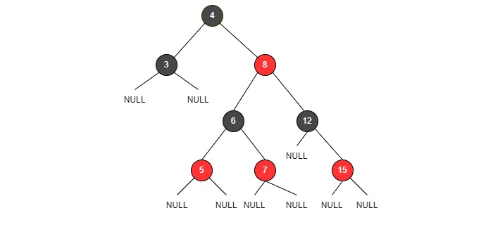

Operatii

Intr-un arbore red-black, exista doua operatii care pot modifica structura arborelui: inserarea si stergerea. Aceste modificari pot implica adaugarea sau eliminarea de noduri, schimbarea culorii unui nod sau reorganizarea nodurilor prin rotatie. Prin analizarea diverselor cazuri si algoritmi ai procesului de inserare, se pot deduce principii similare si pentru stergere.

Inserarea unui nod presupune mai intai cautarea in arbore pentru a-i gasi pozitia corecta. Apoi, nodul este inserat ca nod rosu. Aceasta inserare poate incalca regula conform careia parintele unui nod rosu trebuie sa fie negru. Astfel, apar trei cazuri posibile pe care trebuie sa le gestionam.

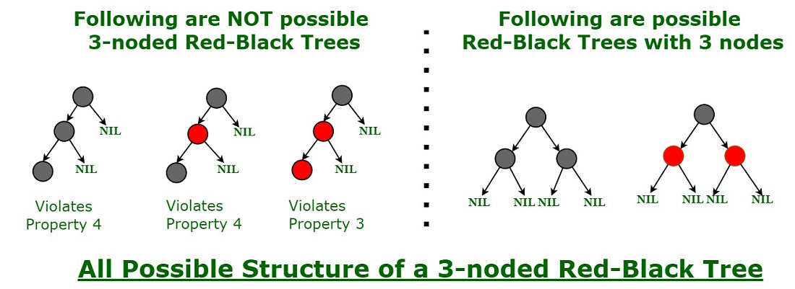

Cazul 1

In primul caz, nodul inserat este rosu, parintele sau este rosu, iar fratele parintelui (adica unchiul nodului) este de asemenea rosu. Se stie ca bunicul nodului inserat va fi negru, asadar tot ce este necesar este sa se schimbe culorile intre bunic si cei doi frati (parintele si unchiul nodului inserat).

Totusi, aceasta corectare poate necesita aplicarea recursiva pana la radacina arborelui, deoarece bunicul nodului inserat poate avea, la randul sau, un parinte rosu.

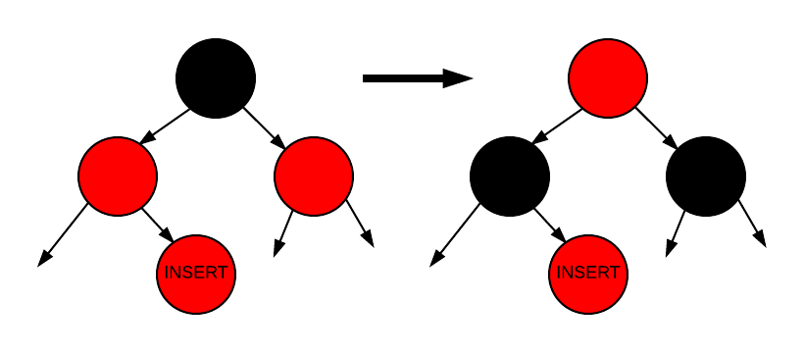

Cazul 2

Cazul al doilea apare atunci cand parintele nodului este rosu, fratele parintelui (unchiul) este negru, iar valoarea nodului este situata intre valorile parintelui si ale bunicului.

Acest caz se gestioneaza prin efectuarea unei rotatii care conduce spre cazul al treilea. Exista doua tipuri de rotatii: rotatie la stanga si rotatie la dreapta. In cazul doi se foloseste o rotatie la stanga, deoarece nodurile implicate sunt rotite in sens antiorar. Aceasta rotatie nu rezolva complet problema, dar pregateste structura arborelui pentru a fi corectata in cazul al treilea.

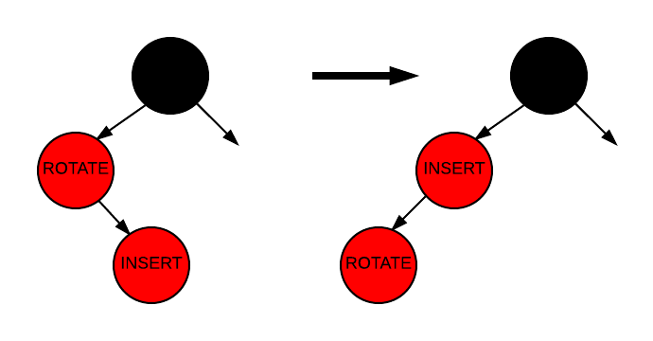

Se poate observa ca a fost efectuata o rotatie la stanga pe nodul etichetat cu „ROTATE”.

Cazul 3

Cazul 3 implica o rotatie la dreapta asupra bunicului nodului inserat. In grafic, nodul asupra caruia se face rotatia este marcat cu „ROTATE”, nodul inserat este etichetat „INSERT”, iar un al treilea nod, „MIDDLE”, este evidentiat pentru a arata pozitia sa finala dupa rotatie.

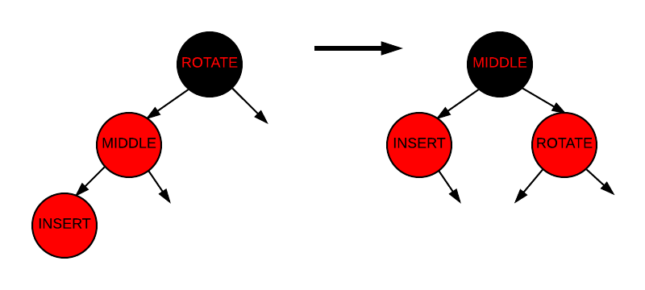
Asa cum s-a mentionat anterior, stergerea functioneaza in mod similar. Odata ce un nod este eliminat din arbore, structura rezultata poate corespunde oricaruia dintre aceste trei cazuri. Apoi, problema se rezolva in acelasi mod, prin rotatii si ajustari de culoare.

Complexitate

Inaltimea unui arbore red-black este cel mult h≤2⋅log2​(n+1), ceea ce rezulta ca procesul de cautare a pozitiei pentru inserare sau stergere este o operatie de complexitate O(log2​(n)). In acel moment, se pot frecventa oricare dintre cele trei cazuri.

In cazul 1, este necesara parcurgerea inapoi a arborelui si recolorarea nodurilor pe masura ce se urca. Aceasta operatie are tot complexitate O log2​(n), deci nu afecteaza complexitatea totala.

In cazurile 2 si 3, se efectueaza una sau doua rotatii, dupa care procesul se incheie. Aceste operatii se realizeaza in timp constant, adica nu cresc complexitatea. Astfel, atat inserarea, cat si stergerea au complexitate O (log2​(n)).

Cautarea intr-un arbore red-black functioneaza la fel ca intr-un arbore binar de cautare echilibrat si are tot complexitate O log2​(n). Parcurgerea (traversarea) arborelui este o operatie de complexitate amortizata O(n), deoarece pentru a vizita toate nodurile, fiecare trebuie accesat exact o data la intrare si la iesire.

Utilizare practica

Aplicatii

Arborii red-black reprezinta un tip de arbore binar de cautare auto-echilibrat, cu caracteristici excelente de performanta, care ii fac valorosi in numeroase aplicatii practice. Printre principalele cazuri de utilizare se enumera:

- Sisteme de operare

- Linux Kernel: utilizeaza arbori red-black pentru planificarea proceselor, gestionarea memoriei virtuale si operatiuni asupra sistemului de fisiere (ex. „Completely Fair Scheduler (CFS)”).

- Windows: implementeaza arbori red-black in managerul de memorie si pentru mentinerea structurilor directoarelor.

- Baze de date

- MySQL: foloseste arbori red-black pentru mentinerea indexurilor.

- PostgreSQL: implementeaza arbori red-black pentru controlul concurentei in versiuni multiple (MVCC – multi-version concurrency control).

- Redis: utilizeaza o varianta de arbore red-black pentru multimi ordonate (sorted sets).

- Limbaje de programare si biblioteci

- STL din C++: implementeaza std::map, std::set, std::multimap si std::multiset folosind arbori red-black.

- Java: utilizeaza arbori red-black in colectiile TreeMap si TreeSet.

- .NET Framework: implementeaza SortedDictionary<K,V> si SortedSet<T> cu ajutorul arborilor red-black.

- Python (prin biblioteci terte): In Python, desi in mod standard dict si set utilizeaza tabele hash, module precum bintrees ofera alternative bazate pe arborele rosu-negru pentru maps si sets ordonate.

- Sisteme in timp real

- Algoritmi de planificare: sunt folositi in calculul in timp real pentru mentinerea planificarilor cu garantii bune in cazuri nefavorabile.

- Rutare a pachetelor de retea: contribuie la mentinerea eficienta a tabelelor de rutare.

- Geometrie computationala

- Arbori de intervale (interval trees): sunt adesea implementati ca arbori red-black augmentati.

- Interogari pe intervale si indexare spatiala: sunt utilizati pentru identificarea eficienta a punctelor din interiorul unor intervale.

- Compilatoare si interpretoare

- Gestionarea identificatorilor si a domeniilor in tabelele de simboluri.

- Gestionarea seturilor ordonate de simboluri sau instructiuni in timpul analizei.

Comparare cu alternative

vs. AVL (Adelson-Velskii and Landis)

 | Red-Black Trees | AVL Trees
Cautari | Red-Black Trees au mai putine cautari deoarece nu sunt strict echilibrate | AVL Trees ofera cautari mai rapide decat Red-Black Trees deoarece sunt mai strict echilibrate
Culoare | In acestea, culoarea nodului este fie Rosu, fie Negru | In acestea, nu exista culoare a nodului
Inserare si eliminare | Red-Black Trees ofera operatii de inserare si eliminare mai rapide decat AVL Trees, intrucat se efectueaza mai putine rotatii datorita echilibrarii relativ relaxate | AVL Trees ofera operatii complexe de inserare si eliminare, deoarece se efectueaza mai multe rotatii datorita echilibrarii relativ stricte
Stocare | Red-Black Tree necesita doar 1 bit de informatii pe nod | AVL Trees stocheaza factori de echilibru sau inaltimi pentru fiecare nod, necesitand astfel stocarea unui numar intreg pentru fiecare nod
Cautare | Nu ofera cautare eficienta. | Ofera cautare eficienta
Utilizari | Red-Black Trees sunt utilizate in majoritatea bibliotecilor de limbaje precum map, multimap, multiset in C++, etc | AVL Trees sunt utilizate in baze de date unde sunt necesare recuperari mai rapide
Factor de echilibru | Nu are factor de echilibru | Fiecare nod are un factor de echilibru a carui valoare va fi 1, 0, -1
Echilibrare | Necesita mai putina procesare pentru echilibrare, adica maximum doua rotatii necesare | Necesita mai multa procesare pentru echilibrare

Red-black tree este in general preferat atunci cand insertiile si stergerile sunt mai frecvente, deoarece necesita mai putine operatiuni de echilibrare. Arborele AVL este mai potrivit pentru aplicatiile in care performanta de cautare este critica si actualizarile sunt rare.

vs. B-Tree

 | Red-Black Tree | B-Tree
Structura | Arbore binar (maxim 2 copii) | Arbore multi-cai (multi copii)
Utilizare Stocare | RAM (in-memorie) | Stocare pe disk sau baze de date
Complexitatea Operatiilor | O(log n) | O(log n), dar mai putine operatii I/O pe disk
Cazuri de Utilizare | Structuri in memorie, colectii, implementari STL | Baze de date, sisteme de fisiere, indexare
Echilibrare | Foloseste culori si reguli de echilibrare | Se bazeaza pe umplerea nodurilor si divizarea lor
Inaltime | Relativ mai mare | Mai scazuta, optimizata pentru acces la disk
Ordonare | Mentine elementele in ordine | Mentine elementele in ordine in toate nodurile
Implementare | Relativ simpla | Mai complexa datorita structurii multi-cai
Eficienta Cache | Buna pentru operatii in memorie | Optimizata pentru transferuri bloc de date

Arborele rosu-negru este cel mai potrivit pentru structurile de date in memorie, in timp ce B-Tree-ul este optimizat pentru sistemele de stocare cu citiri/scrieri de mare latenta (de exemplu, baze de date, sisteme de fisiere).

Exemplu problema utilzand RBTree

Se are in vedere un sistem de clasament pentru o platforma de programare. Trebuie sa suporte urmatoarele operatii in timp real:

add_score(x): Adauga un scor de utilizator x in clasament.
remove_score(x): Elimina scorul x daca exista.
get_rank(x): Returneaza cate scoruri sunt strict mai mici decat x.
find_kth(k): Returneaza al k-lea cel mai mic scor (indexat de la 0).

Aceasta este o problema clasica de statistica de ordine. Trebuie sa se mentina o multime sortata dinamica care permite:

- Inserarea/eliminarea valorilor in mod eficient
- Interogarea rangului elementelor si accesarea elementelor dupa index in mod eficient

Dezavantaje folosire solutie standard:

- Folosirea unei liste cu sort() este prea lenta: fiecare operatie ar dura O(n log n) sau mai mult.
- Un tabel hash (set sau dict) nu pastreaza ordinea — deci nu se pot gasi ranguri sau al k-lea cel mai mic element.
- Un arbore binar de cautare obisnuit poate deveni dezechilibrat, rezultand intr-un timp de O(n).

Solutia Red-Black Tree:

Biblioteca bintrees ofera o implementare clasica de Red-Black Tree in Python, dar nu pastreaza dimensiunea subarborilor, deci nu se pot accesa direct al k-lea element sau calcula rank-ul fara o solutie auxiliara.

Asadar, se va mentine un dictionar auxiliar pentru gestionarea ordinii si indexarii.

